天津大学本科生实验报告专用纸 |  | 天津大学本科生实验报告专用纸
学院 智能与计算学部 年级 2019 专业 软件工程  班级 2班 姓名 赵万旭 学号 3019244207  课程名称 计算机网络 实验日期 2021.5.31 成绩  同组实验者 |  | 2.为PC0-PC3设置IP地址。  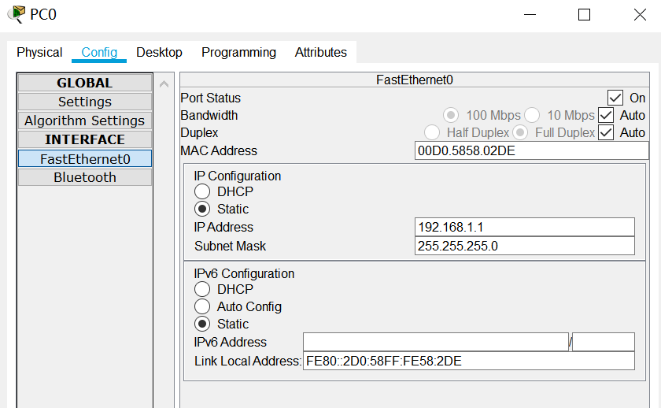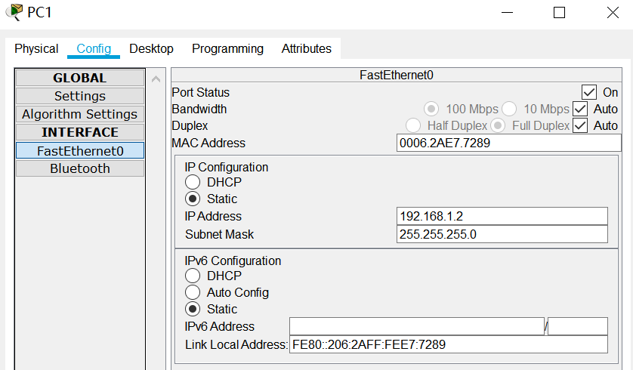  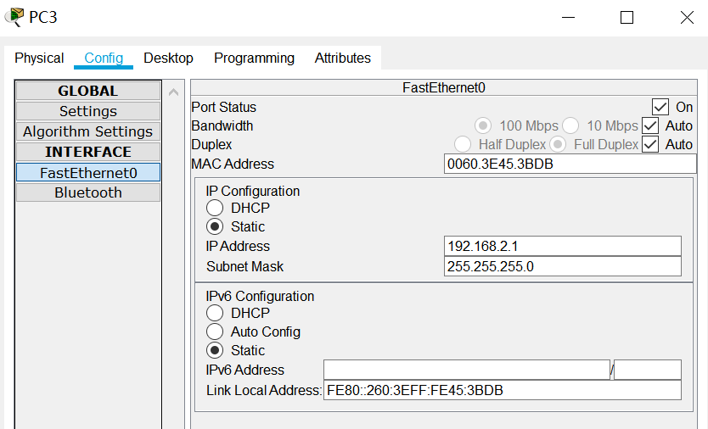  5.为Switch0静态分配VLAN成员。  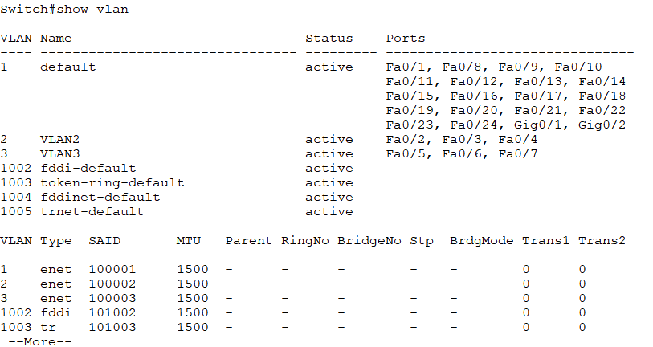  - 划分VLAN后测试PC间的连通性。  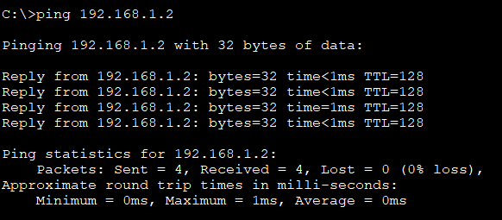  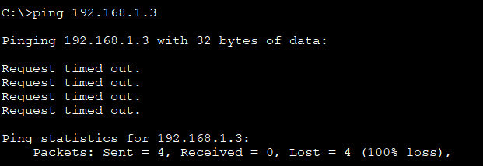  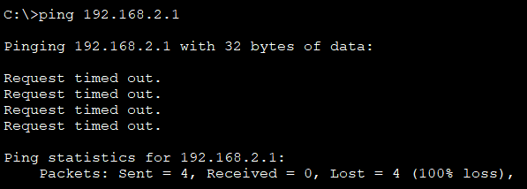  - 测试PC间的连通性。  PC0-PC1  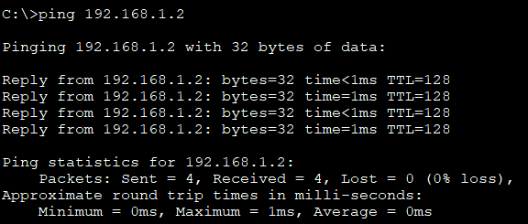  PC0-PC2  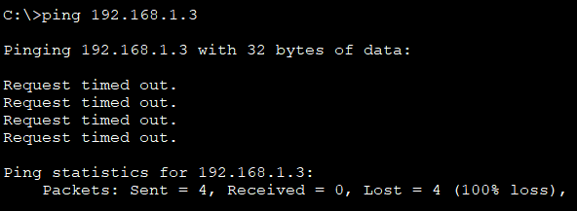  PC0-PC3  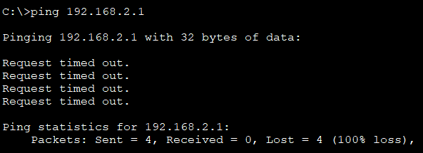  PC0-PC4  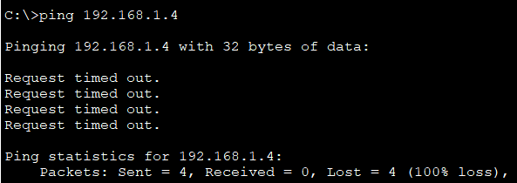  PC2-PC3  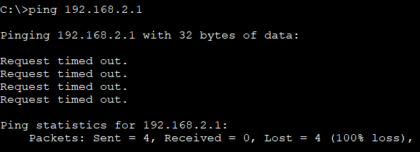  PC0-PC2  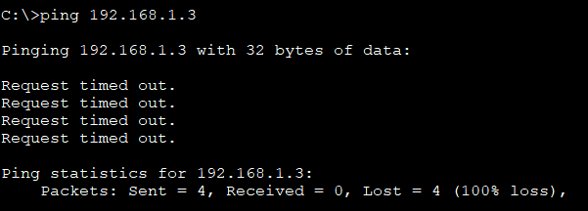  PC0-PC3  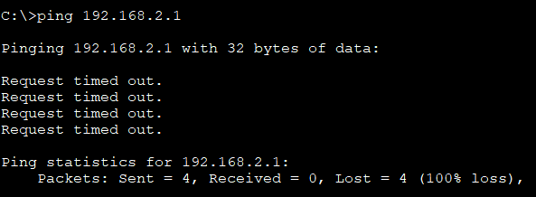  PC0-PC4  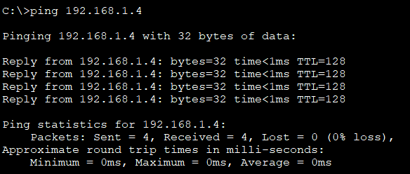  PC2-PC3  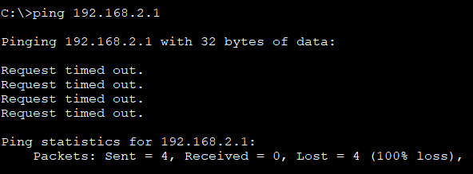  PC2-PC5  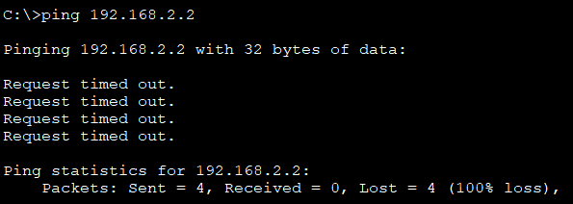  教师签字：  年 月 日
实验3 VLAN的配置和管理

一、实验目的
在CISCO仿真软件Packet tracer下进行仿真，理解VLAN（Virtual LAN）的基本原理，掌握交换机上创建VLAN、分配静态VLAN成员的方法；掌握交换机上创建主干道trunk的方法，利用trunk 实现跨交换机VLAN 内的通信。

- 实验要求
- 熟悉Packet Tracer仿真环境的操作方法；
- 了解CICSO设备的命令行接口，并掌握常见的配置命令。

- 实验内容
- 安装Packet Tracer仿真软件；
- 熟悉Packet Tracer操作环境；
- 配置两个VLAN：VLAN2和VLAN3，并为其分配静态成员，测试VLAN分配结果。
- 创建两个交换机上的trunk，测试trunk的工作情况。
- 仿真步骤

1.创建拓扑结构。
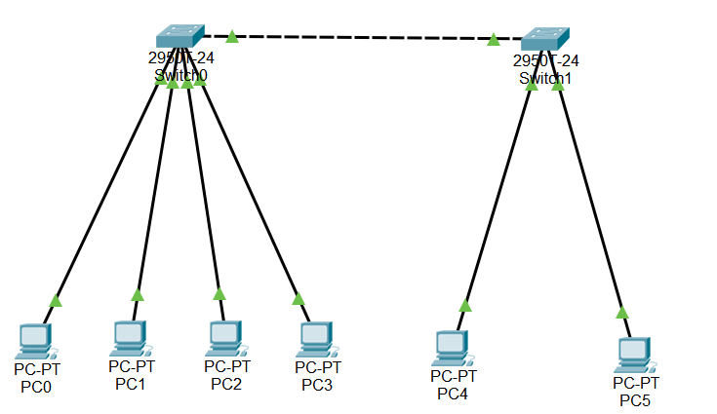

3.划分VLAN之前测试各PC间的连通性。
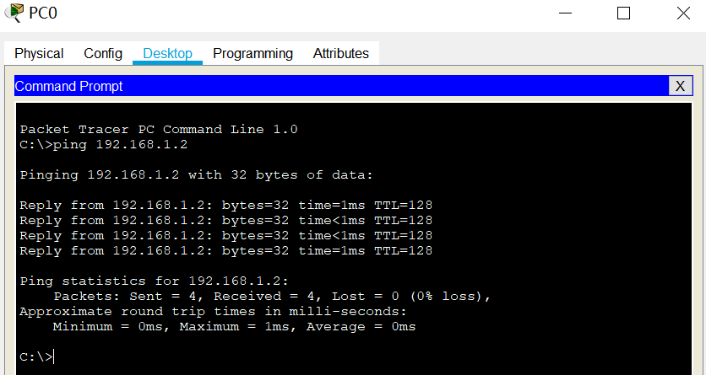
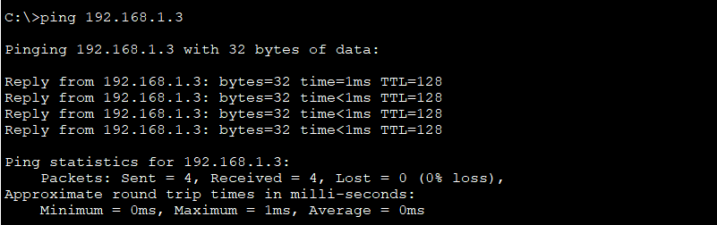
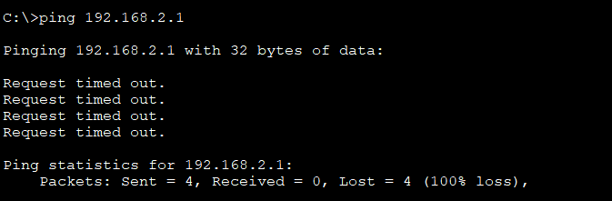

4.为Switch0创建VLAN 2 和VLAN 3。
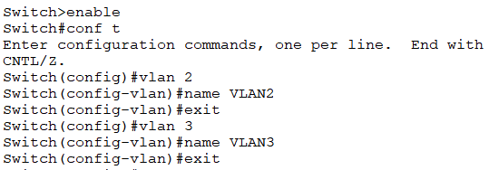

- 为Switch1创建VLAN 2 和VLAN 3并静态分配VLAN成员。

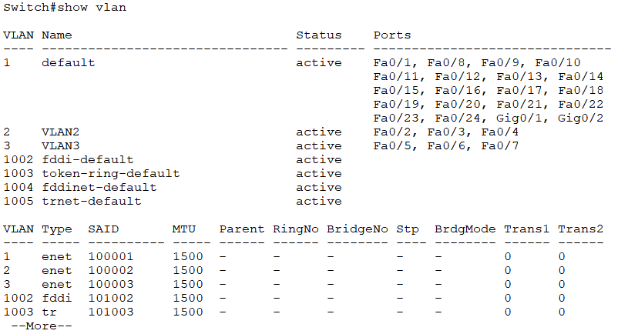

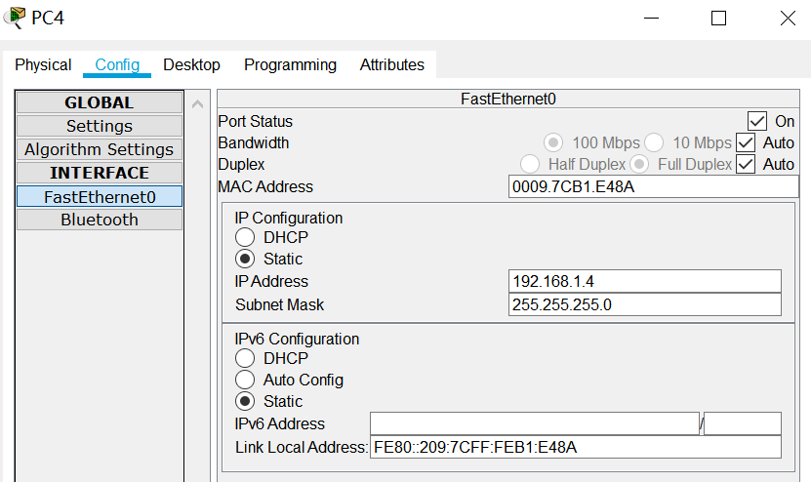
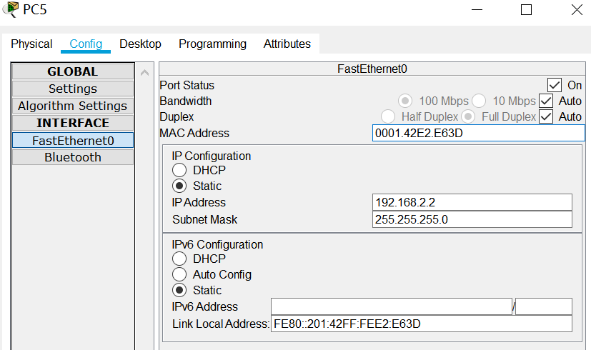

PC2-PC5
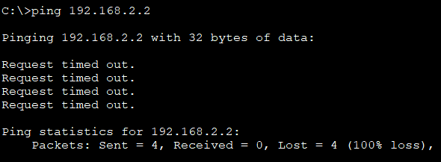
PC3-PC5
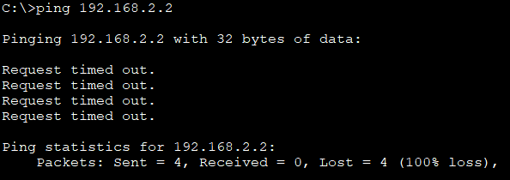

9.配置交换机间trunk。
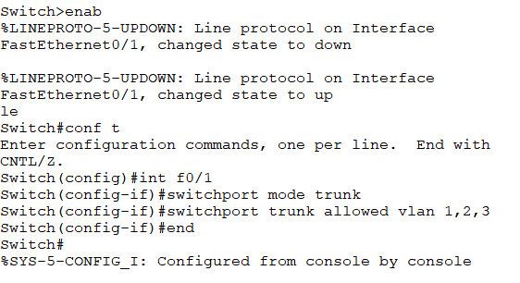

10.配置trunk后测试PC间的连通性。

PC0-PC1
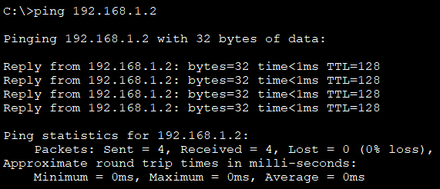

PC3-PC5
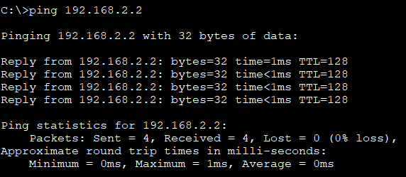

分析：
要想ping 通，必须满足网段相同，相同vlan，同一交换机，如果不是同一交换机，可以通过trunk的设置进行连接。

